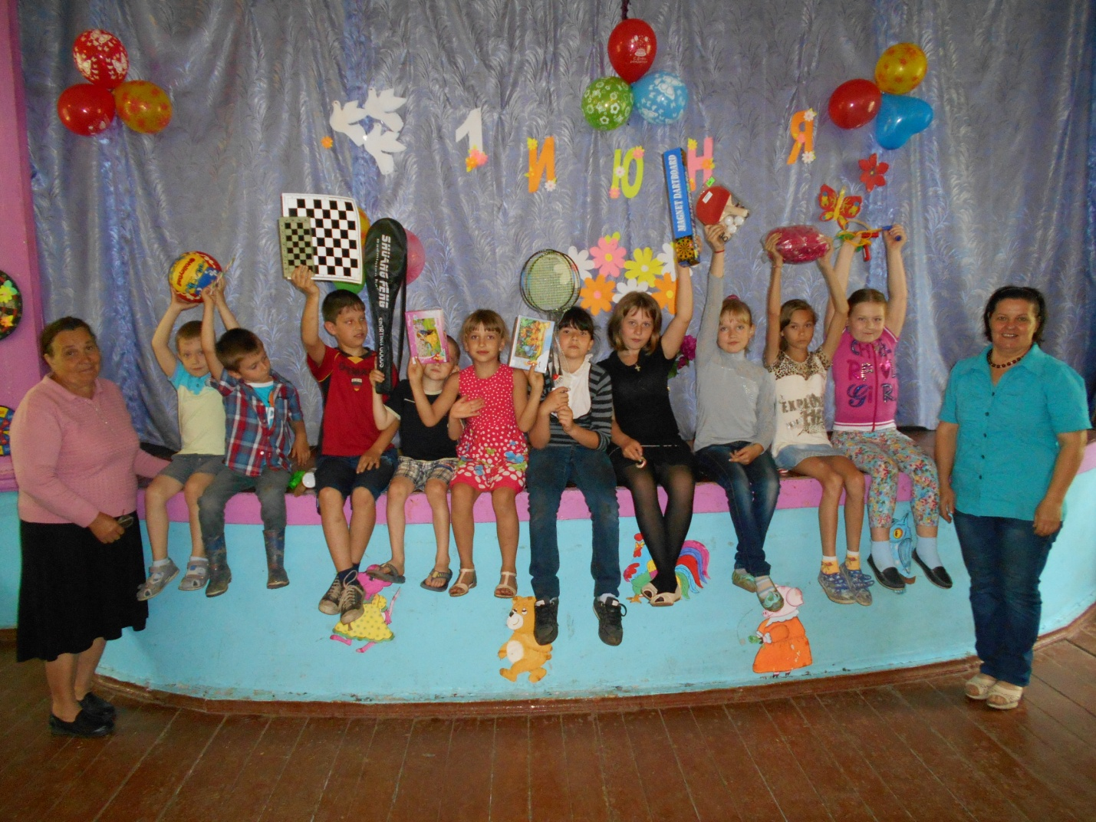
01.06.2015 года в ПБ «Ириновка» состоялась тематическая программа «Дружат дети всей Земли», посвященная Дню защиты детей.
Число участников -18 человек.
Детство – время золотое
И волшебные мечты.
Детство – это мы с тобою,
Детство – это я и ты!
Цель данной программы была направлена на:
1. Формирование игровой культуры у детей.
2. Создание радостной праздничной атмосферы.
3. Формирование желания проявлять творческую инициативу и принимать активное участие в празднике.
4. Воспитание коллективизма, доброты.
5. Способствовать развитию ловкости, сноровки, смекалки подрастающего поколения.
В ходе программы были проведены различные конкурсы, в которых участники проявляли свою ловкость, смекалку и находчивость. Все ребята приняли активное участие и в конце программы получили памятные подарки.

Подготовила :библиотекарь ПБ «Ириновка» Корсун Н.И.

